**TRƯỜNG ĐẠI HỌC KHOA HỌC TỰ NHIÊN**

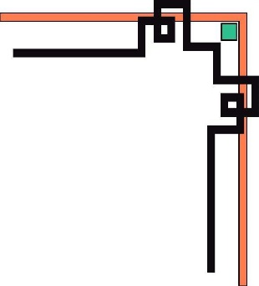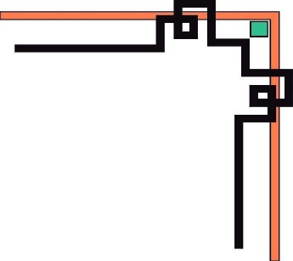

**KHOA VẬT LÝ – VẬT LÝ KỸ THUẬT**

**BỘ MÔN VẬT LÝ TIN HỌC**

---------------o0o---------------

BÁO CÁO ĐỒ ÁN LẬP TRÌNH JAVA



***TÊN ĐỀ TÀI***: Ứng dụng “Trợ lý đa năng – i.Sekai”

|  |  |
| --- | --- |
| **Giảng viên hướng dẫn:** | Cô Nguyễn Anh Thư. |
| **Nhóm sinh viên thực hiện:** | Nhóm 1. |
| **Lớp** | 16VLTH. |

**TP. HỒ CHÍ MINH, THÁNG 05 NĂM 2019**